**Sprawozdanie z wyjazdu w ramach zadania “Akcja promocyjna mające na celu pozyskanie zagranicznych doktorantów i promotorów" w ramach projektu “Actions towards the internationalization of the Doctoral School of the University of Life Sciences in Lublin (I-SDUPL)” - wyjazd w dniach 01.12.2024 r. - 04.12.2024 r. do Kowna (Litwa), program STER NAWA.**

**Beneficjenci projektu:**

* prof. dr hab. inż. Magdalena Krauze, profesor w Katedrze Biochemii i Toksykologii,
* dr hab. Sławomir Ligęza, prof. uczelni, dyrektor Instytutu Gleboznawstwa, Inżynierii   
  i Kształtowania Środowiska,
* dr hab. Anna Stępniowska, adiunkt w Katedrze Biochemii i Toksykologii,
* dr Małgorzata Wysocka, starszy specjalista w Szkole Doktorskiej UP Lublin,
* mgr Anna Lipian-Głos, doktorantka II roku ksztłacenia w Szkole Doktorskiej UP Lublin (Katedra Biochemii i Toksykologii),
* mgr inż. Kamila Kaszycka, doktorantka II roku ksztłacenia w Szkole Doktorskiej UP Lublin (Katedra Etologii Zwierząt i Łowiectwa),
* mgr inż. Piotr Nawłatyna, doktoran I roku ksztłacenia w Szkole Doktorskiej UP Lublin (Katedra Etologii Zwierząt i Łowiectwa).

**Rola beneficjenta w Szkole Doktorskiej UPL:**

* 3 pracowników naukowo-dydaktycznych oraz 1 pracownik administracyjny Szkoły Doktorskiej UP Lublin,
* 3 doktorantów z dyscypliny: zootechnika i rybactwo.

**Instytucja goszcząca:**

Uniwersytet Medyczny w Kownie, Kowno, Litwa (LSMN)

**Termin wizyty:**

01.12.2024 r. - 04.12.2024 r.

**Sprawozdanie z wizyty**

**Pierwszy dzień wizyty:**

* Oficjalne powitanie z władzami LSMN, podczas którego przedstawiciele UPL przedstawiliszczegółowy cel wizyty, oczekiwania oraz plany promocyjne związane z przyjazdem na Litwę. Przedstawiony został program kształcenia w Szkole Doktorskiej UPL oraz akty normatywne (m.in. Ustawa o Szkolnictwie Wyższym i Nauce z dnia 20 lipca 2018 r. Dz. U. 2018 poz. 1668) na podstawie których została powołana   
  i funkcjonuje Szkoła Doktorska w Uniwersytecie Przyrodniczym w Lublinie. Nastąpiła wymiana obustronnych oczekiwań płynących z realizacji mobilności. Władzom LSMN zostały przekazane pakiety promocyjne związane z mobilnością SD UPL Nawa Ster.

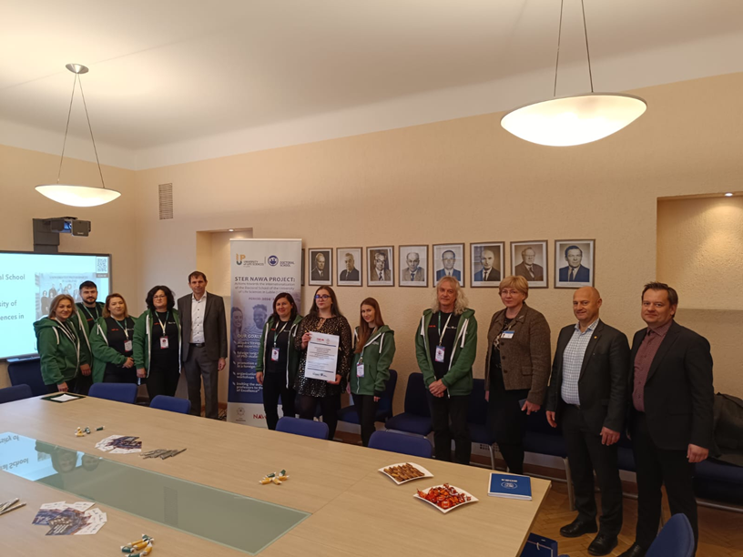

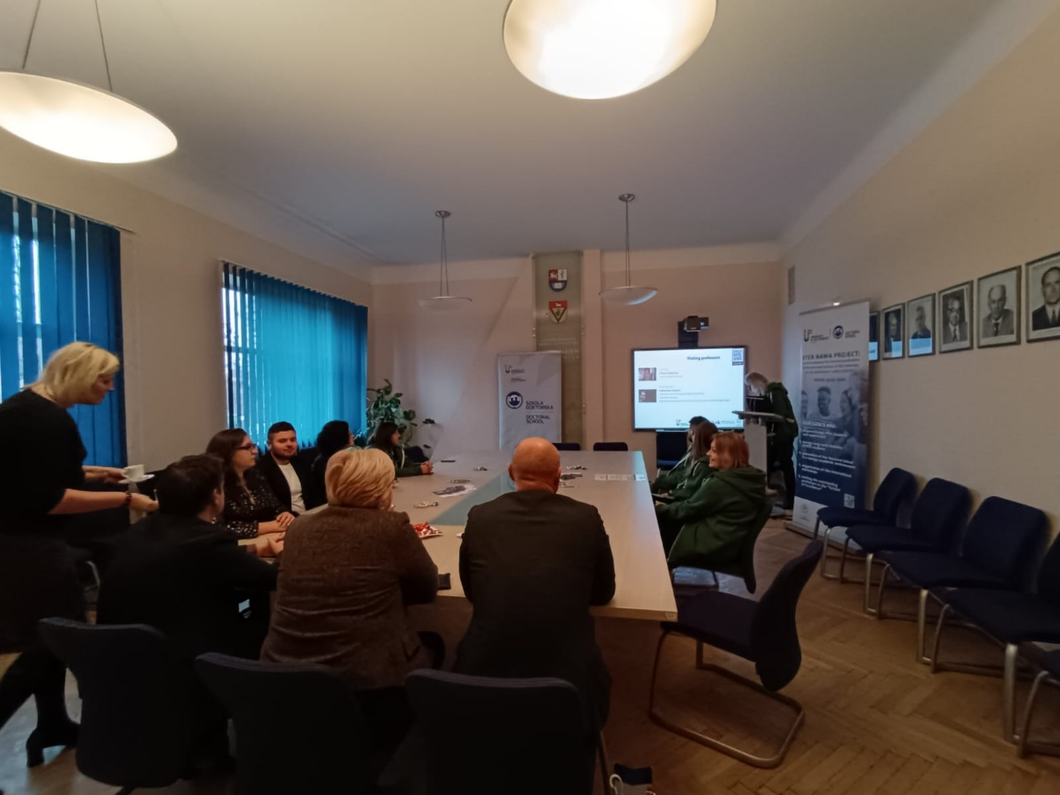

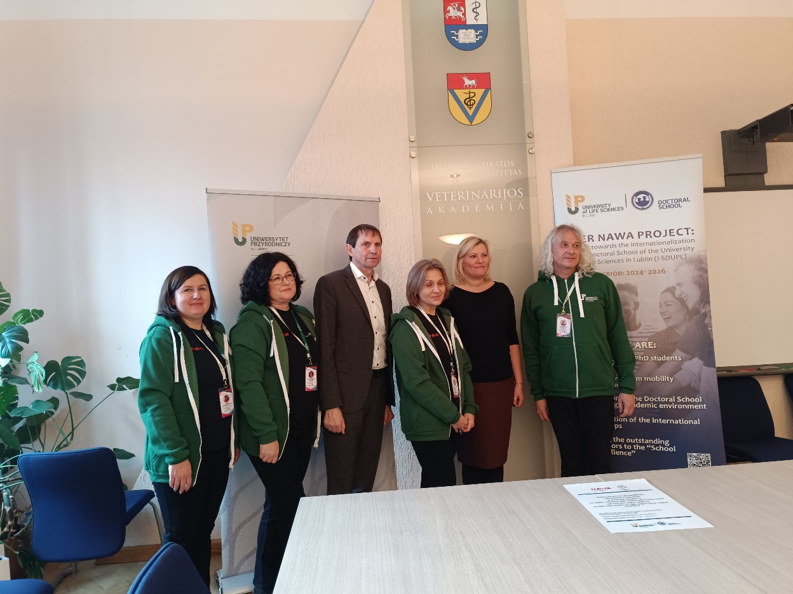

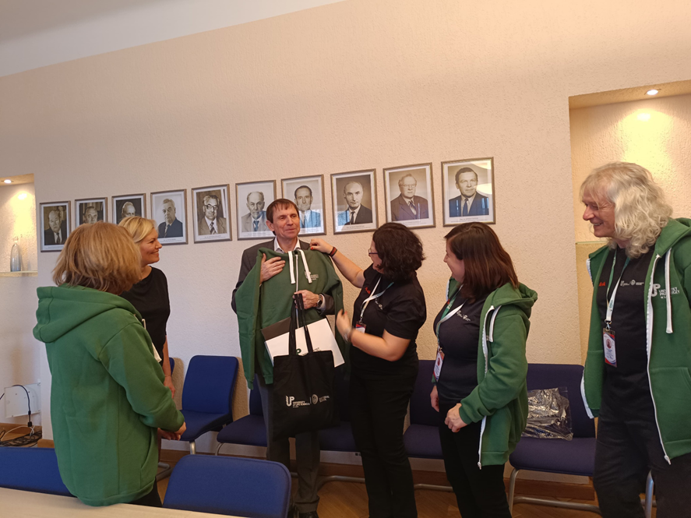

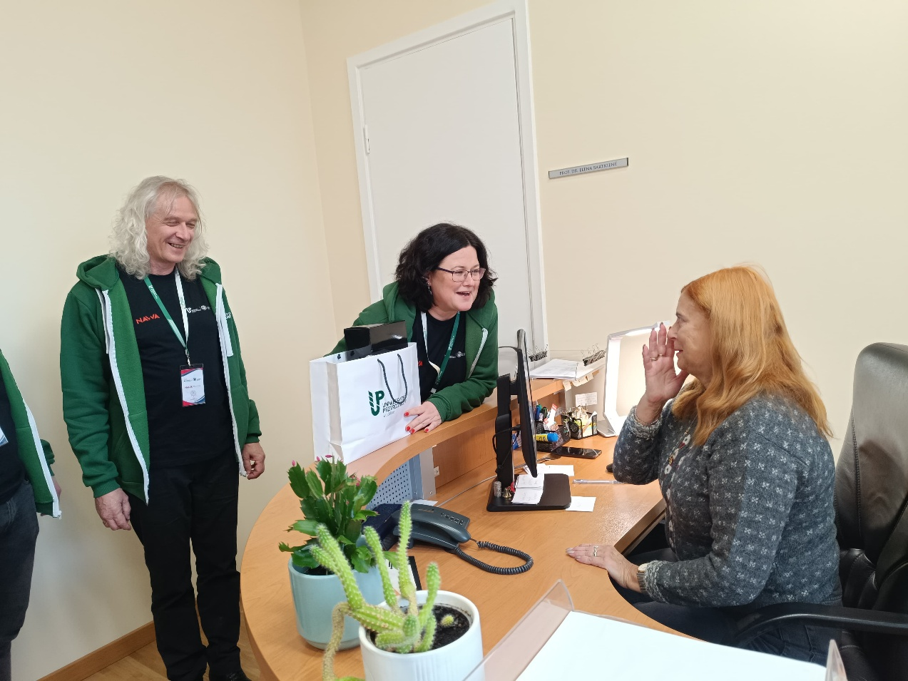

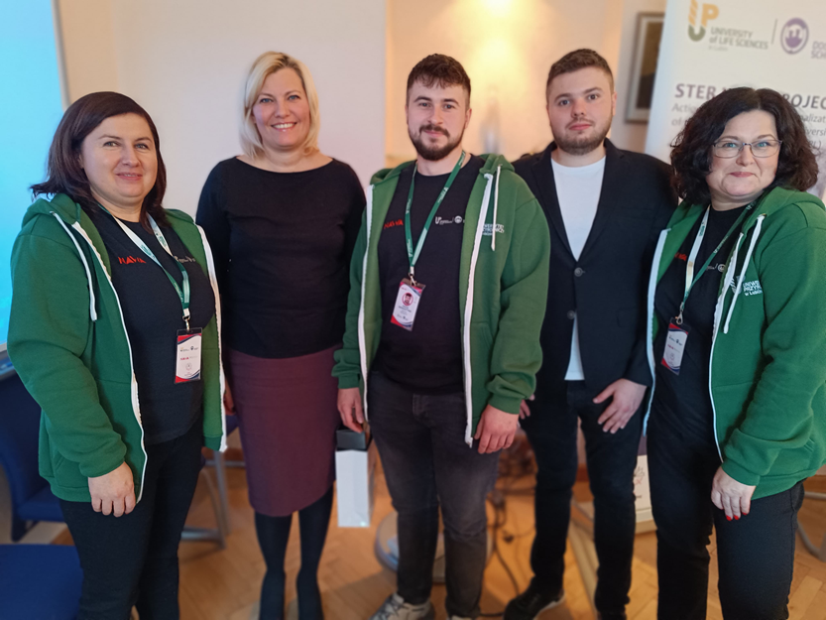

**Drugi dzień wizyty:**

* Spotkanie promocyjne na Wydziale Nauk o Zwierzętach, Tilzes 18, LT-47181, Kaunas, Lithuania z Prodziekan Wydziału Nauk o Zwierzętach doc. Jurgitą Dailidavicienė (reprezentującą Dziekan Wydziału Nauk o Zwierzętach prof. Elene Bartkiene), Kanclerzem LSMN, kierownikiem Katedry Żywienia Zwierząt i jednocześnie Dziekanem Wydziału Medycyny Weterynaryjnej prof. Rolandas Stankevičius oraz pracownikami uczelni, których studenci są zainteresowani rekrutacją do Szkoły Doktorskiej Uniwersytetu Przyrodniczego w Lublinie.
* Wygłoszenie przez przedstawiciela kadry naukowej i doktorantów SD UPL wykładu promocyjnego SD UPL (w języku angielskim) wzbogaconego w prezentację multimedialną i filmy promocyjne.
* Zaprezentowanie przez przedstawiciela kadry naukowej SD UPL oferty badawczej w ramach poszczególnych dyscyplin.
* Pani Prodziekan Wydziału Nauk o Zwierzętach doc. Jurgita Dailidavicienė wygłosiła prezentację pt. Let's create the future of life science together”, podczas której zapoznała uczestników spotkania ze strukturą LSMN oraz możliwościami rozwoju naukowego w LSMN w Kownie i obszarami do współpracy.
* Rozmowy branżowe dotyczące kształcenia w SD UPL, odbywania mobilności visiting professor w UPL oraz możliwości realizacji stażu naukowego na naszej uczelni w ramach Szkoły Doktorskiej.
* Zwiedzanie wraz z przedstawicielami LSMN Medyczne Centrum Symulacji oraz spotkanie ze studentami Wydziału Medycyny Weterynaryjnej.
* Wizyta w Muzeum Anatomii Zwierząt i rozmowy ze studentami w ramach akcji promocyjnej.

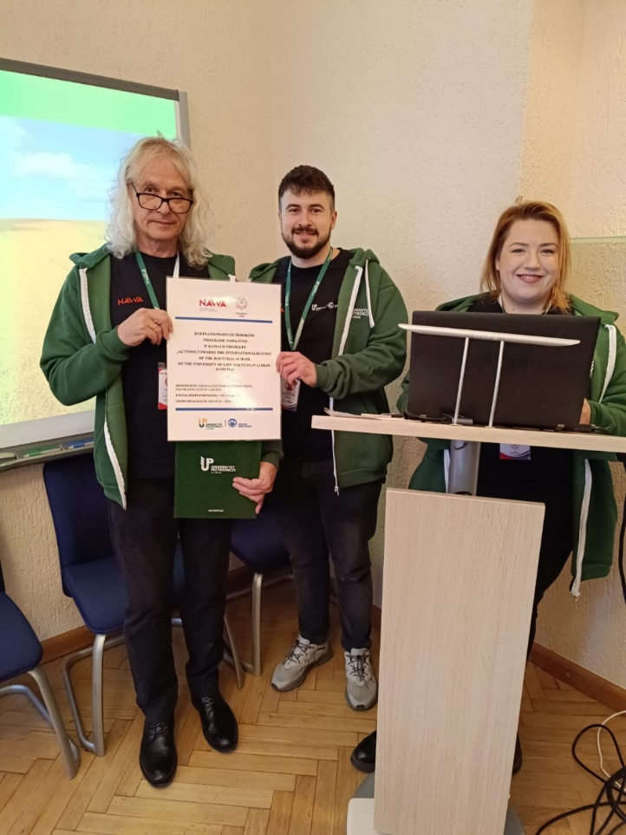

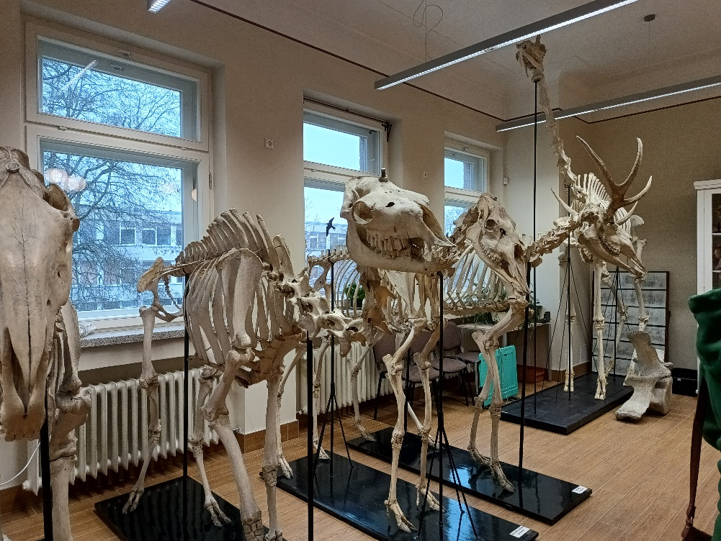

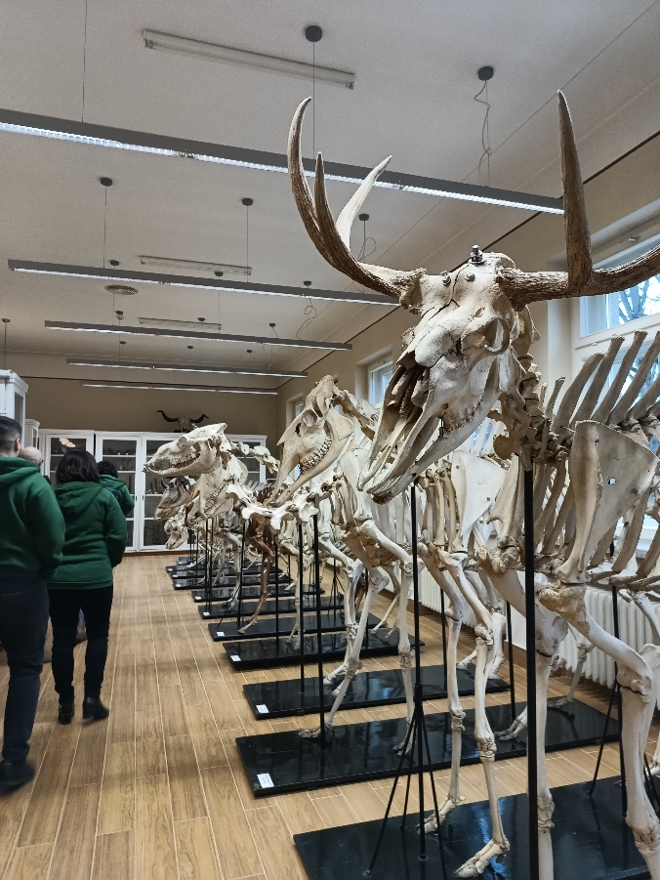

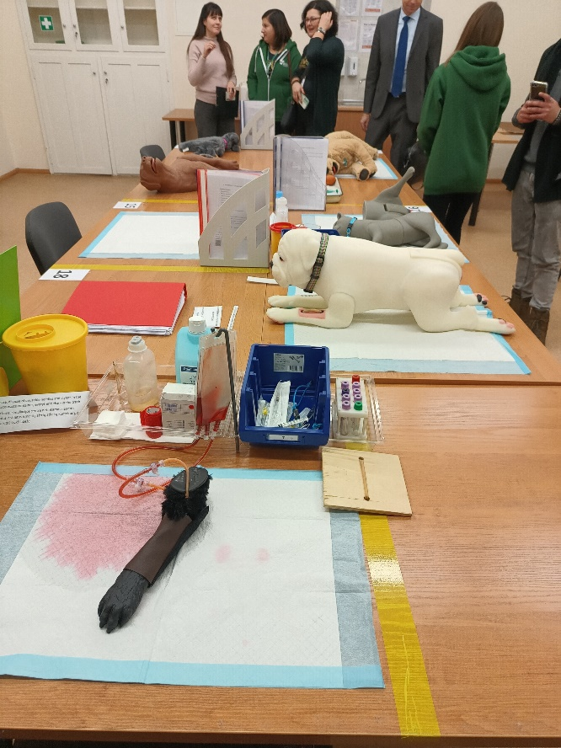

**Trzeci dzień wizyty:**

* Spotkanie na Wydziale Medycyny Weterynaryjnej z Dziekanem Wydziału Medycyny Weterynaryjnej prof. Rolandasem Stankevičiusem, przedstawicielem kadry szkoły doktorskiej w LSMN oraz doktorantami, kandydatami na doktorantów, studentami, potencjalnymi promotorami/promotorami pomocniczymi, mające na celu promocję oferty Szkoły Doktorskiej UPL – wykład, prezentacja multimedialna, zadawanie pytań, spotkania indywidualne.
* Zaprezentowanie oferty badawczej poszczególnych dyscyplin, możliwości kształcenia oraz rozwoju naukowego.

Po oficjalnych prezentacjach dużym zainteresowaniem cieszyły się również rozmowy pomiędzy doktorantami z obydwu uczelni a, także pracownikami dotyczące kształcenia w SD UPL, możliwości realizacji staży naukowych na naszej uczelni w ramach Szkoły Doktorskiej UPL.

* Zwiedzanie wraz z przedstawicielami LSMN Katedry Żywienia Zwierząt oraz rozmowa z doktorantami na temat staży w SD UPL.
* Zwiedzanie Muzeum Zootechniki, Biblioteki LSMN.

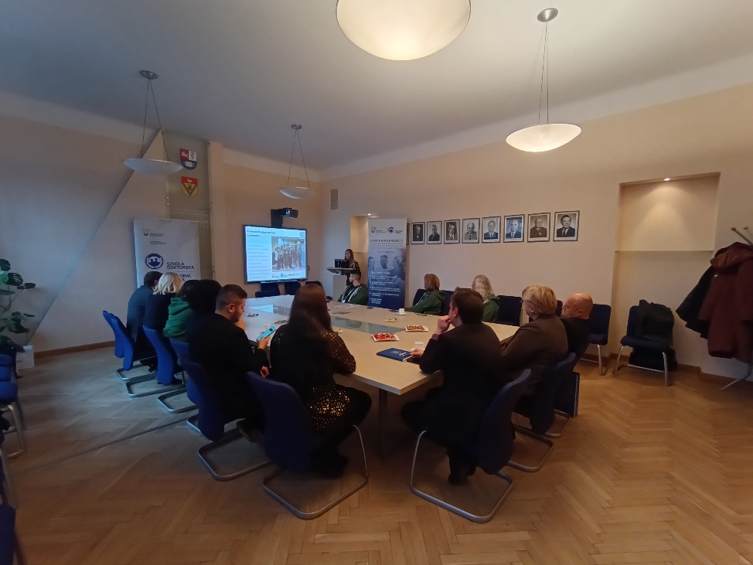

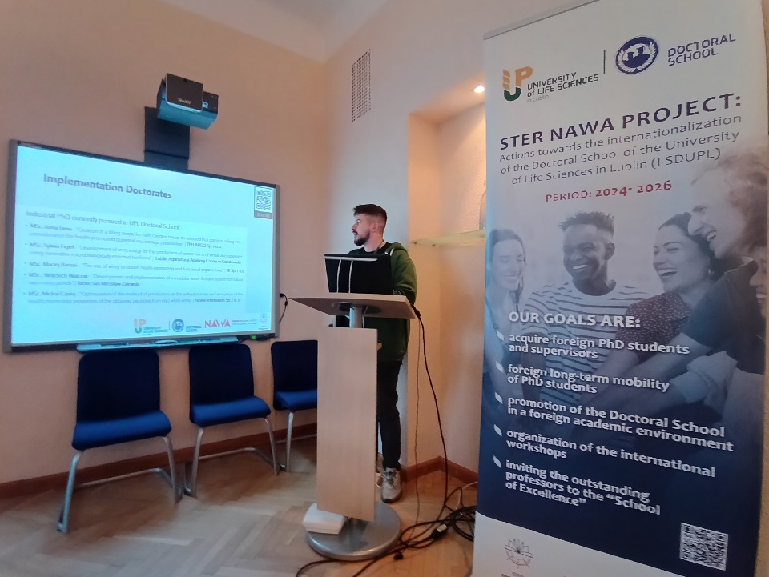

**Czwarty dzień wizyty:**

Wizyta wraz z pracownikami LSMN w Emmanuel Levinas Centre w Kownie oraz wykład promocyjny na terenie Centrum. Oficjalne pożegnanie z władzami, doktorantami oraz studentami Uniwersytetu Nauk o Zdrowiu w Kownie.

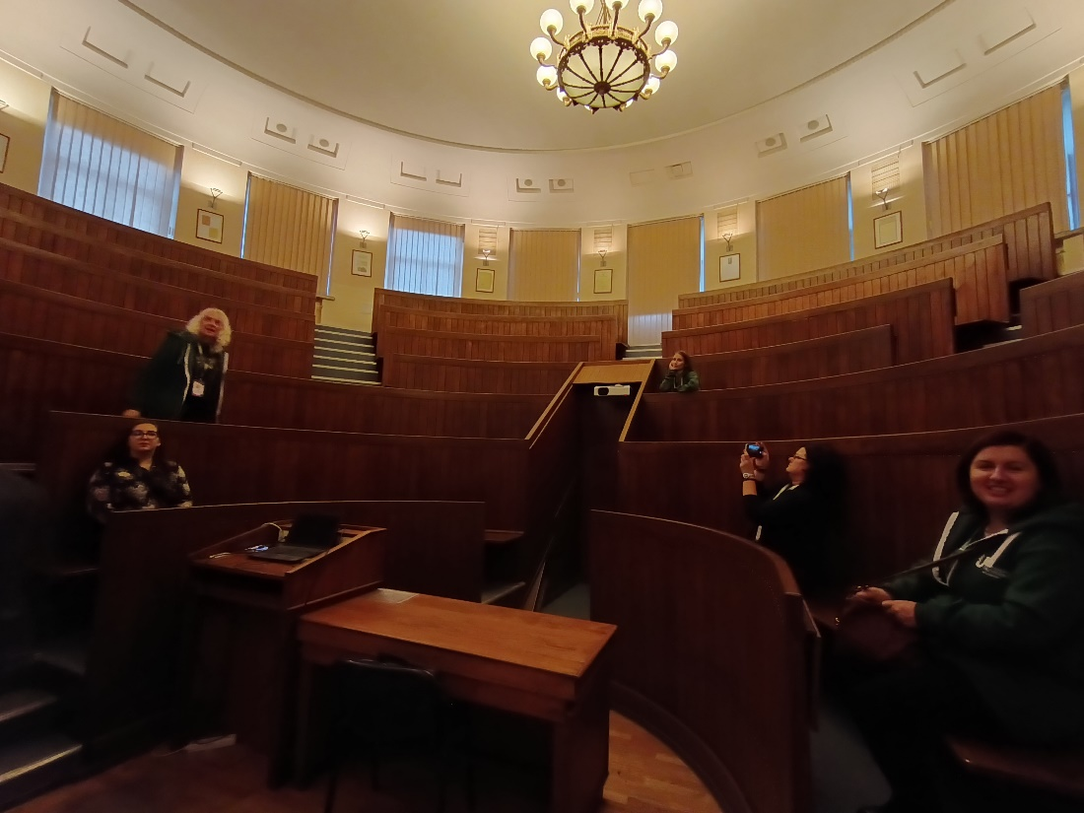

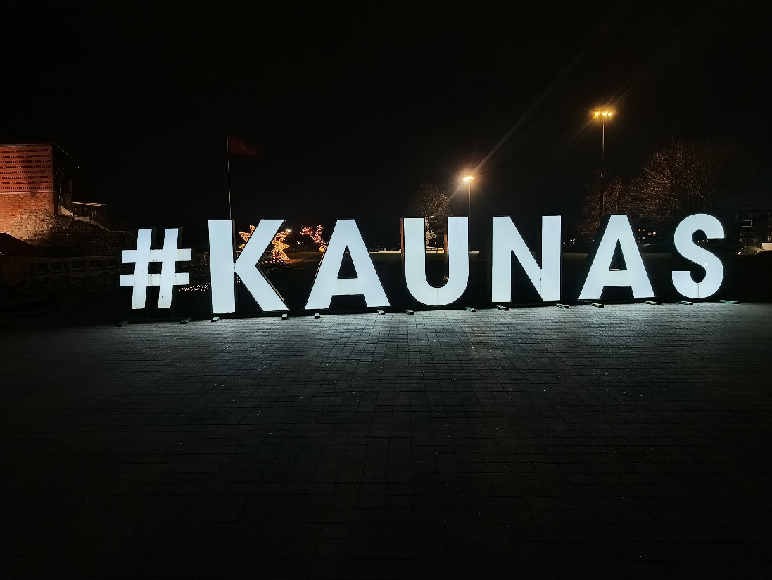

**Rezultaty wizyty:**

* Ustalenie możliwości wymiany doktorantów, naukowców oraz realizacji wspólnych badań.
* Prezentacja oferty kształcenia i badań Szkoły Doktorskiej UPSL, zwiększenie zainteresowania wśród doktorantów i promotorów LSMN.
* Rozwój mobilności międzynarodowej.
* Prezentacja osiągnięć naukowych, metod dydaktycznych oraz struktur organizacyjnych obu uczelni.
* Identyfikacja obszarów do wspólnych projektów badawczych i współpracy promotorów.
* Dystrybucja materiałów promocyjnych i bezpośrednie rozmowy ze studentami   
  i doktorantami.
* Wzmocnienie międzynarodowej pozycji obu instytucji dzięki współpracy i wspólnym inicjatywom.